YEMİNLİ TERCÜME
Ön yüzü

Aslında  Belge  Sahibinin  Fotoğrafı  Vardır | sürücü belgesi | İran İslam Cumhuriyeti  Trafik Polisi Amblemi

Adı: |  | Soyadı:
Milli Kimlik No: |  | Doğum Tarihi:
Sürücü Belgesi No: |  | Seri No:
Veriliş Tarihi: |  | Geçerlilik Tarihi:

İ.İ.C Kolluk Kuvvetleri
Trafik Polisi Başkanı
Adı ve Soyadı: İmza
Arka yüzü

Durumu | Sürücü Belgesi İlk Düzenlenme Tarihi | Araç Özellikleri$Typeequationhere.$ |  | Sürücü Belgesi Sınıfı
YETKİLİ | 15.06.1991 | $$≤250CC$$ |  | Motosiklet  A - AM
YETKİLİ | 26.06.1990 | $≤8+1Kişi;≤3500k.g$ |  | Üçüncü Sınıf  B – B1
YETKİLİ | 26.06.1990 | 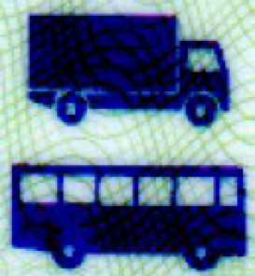 $<25+1Kişi;≤60000k.g$ |  | İkinci Sınıf  C1 – D1
YETKİLİ | 26.06.1990 | 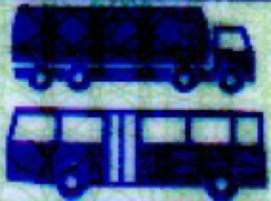 $≥26Kişi;>60000k.g$ |  | Birinci Sınıf  C – D - CE
***** | ***** |  |  | Özel
Sürücülük Kısıtlamaları: | ***** |  |  | Kan Grubu:
BARKOD: QR KODU

*_*_*_*_*_*_*_*_*_*_*_*_*_*_*_*_*_*_*_*_*_*_*_*_*_*_*_*_*_*_*_*_*_*_*_*_*_*_*_*_
İşbu tercüme, tarafıma ibraz edilen Farsça belgenin aslına uygun olarak yapılmıştır.

